Manualidad

Materiales:
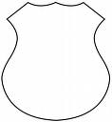
- Cartulina
- Marcadores
- Tijeras
- Diamantina (glitter)
- Pegamento

Desarrollo:
1.- Doble la cartulina a la mitad (a lo largo) y traze un escudo y recortelo.
2.- Escriba el Salmo 28:7 "El Senor es mi fortaleza y escudo"
3.- Decoren con diamantina el borde del escudo

Enseñanza:
El Senor protege a sus hijos sin importar la situacion en que se encuentren.

